Муниципальное казенное общеобразовательное учреждение
«Основная общеобразовательная школа имени Г.Давыдовой.»

Технологическая карта урока родного (даргинского) языка.
Тема урока: «Существительноела жинс»

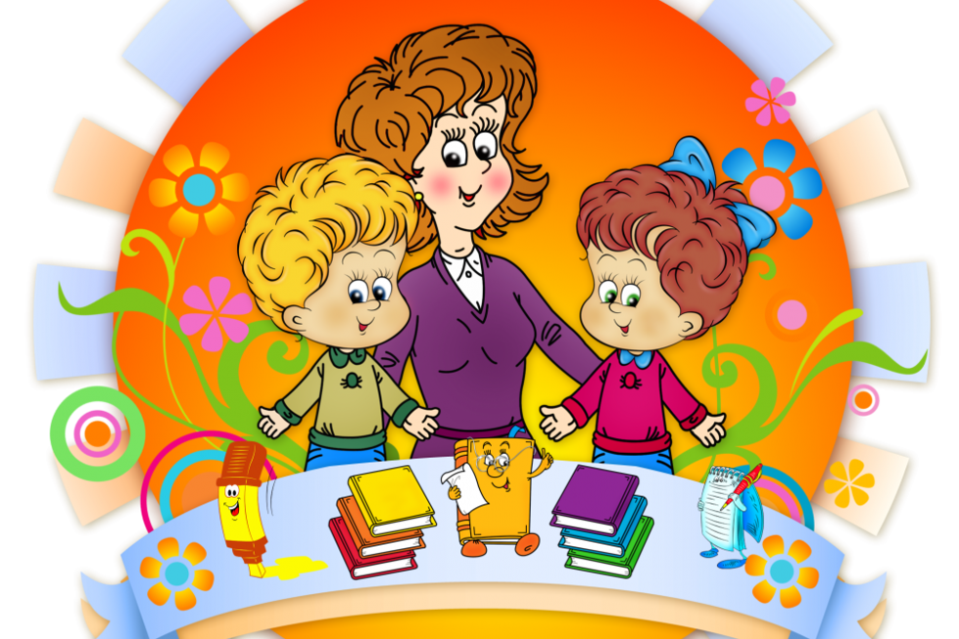

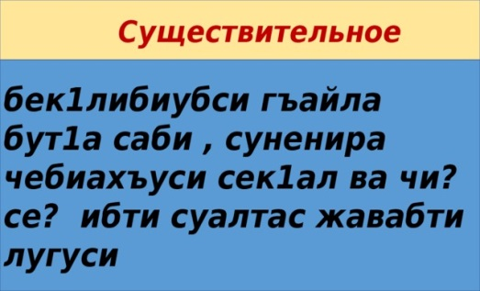
Разработала:
учитель родного языка и литературы.
Омарова У.А.
Дата:________________

Предмет: родной (даргинский) язык

Класс:6

Тема урока: Существительноела жинс.

Цель: ДурхIни существительноеличил ва илала жинсличил тянишбарни;
- образовательная –дурхIни существительноела суалтас дархьти таманти жавабти лугахъес бурсибарни; чула пикри бурахъес бурсибарни.
- развивающая –дурх1ни существительноеби жура-журала текстаназир дургахъес ва илди декIардарахъес бурсибарни; гъай гьаладяхI ардукни.
- воспитательная – дурхIнала ватIайчи, тIабигятличи диги дебабиахъни.

-
.
Тип урока: комбинированный

Основные термины и понятия урока: гъайла бутIни,
суалти ва жавабти.

Межпредметные связи: русский язык

Оборудование: интерактивная доска; жузи, таблицаби, суратуни, существительноеличила презентация, кIирка хIурпрала алфавит.

Формы работы: фронтальная.

Продолжительность: 45 мин.

Ход урока.
Действия учителя | Действия ученика
1.Организационный момент (2-3мин.)
Входит в класс, здоровается, проводит перекличку. | Встают, здороваются, садятся, готовятся к уроку.
2. Актуализация знаний (7 мин.)
- Ишбарх!и нуша тянишдирех!е существительноеличил ва илала жинсличил. Даргала мезлизир чумал гъайла бутIа лерти сари. ДурхIни, сегъунти гъайла бутни даладая хIушани?  - Гьанна нушани тетрадунази лукIехIе число, дугьбала диктант  Ц1яба-х1унт1ена, вец1-вец1ал, к1ик1ел, бухъуцIа, шел-урегал, урч1емал-вец1ал, ца-ца, даршлим ца.  Сегъунти гъайла бутIнази кадурхули ишди дугьби? | Ученикуни лехIбилзан.  ДурхIнани буру: (сущ., прил., глаг…ва ц.)  ЛукIа тетрадунази число,  дугьбала диктант.  ДурхIнала жавабти (прил., числит.)
3 Дарсла сагаси тема

-Чили буру, существительное се саби?  -Бархьли саби, существительное гъайла бутIа саби, сунени секIал чебиахъуси ва чи?, се? ибти суалтас жаваб лугуси.  Существительноела 3 жинс лер: мурул жинс, хьунул жинс, урга жинс. Цацах1ели сущ-зир жинсла г1яламатуни дак1или дирар: (в-, р-,б-).  Мурул жинсла сари лерилра мурул адамтала хасти уми: Х1ясан, Вали, Абакар.  Хьунул жинсла сари лерилра хьунул адамтала хасти уми: Хамис, Аминат, Пат1имат  Урга жинсла сари г1урилти лерилра миц1ирти ва миц1ирли ах1енти сек1ултала уми: дус, г1инц, жита, г1яра в. ц.  Мурул жинсла сущ-чи сай ибси дев, хьунул жинсла сари, ибси дев, урга жинсла саби ибси дев чебуцес вирар.  Масала: Г1яли сай, Хамис сари, урчи саби.  БелкIеная дарсла темала у.  Существительноела жинс.  1.ХIянчи №75 б.46  Слайд.1 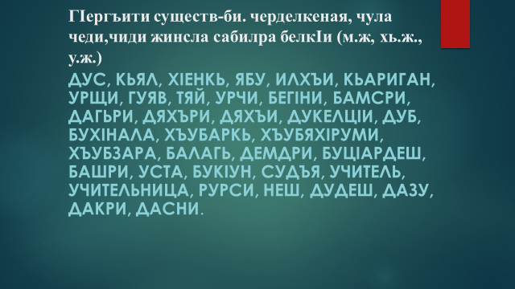  ГIергъити сущ. черделкIеная, чула чеди, чиди жинсла сарилра, белкIи (м. ж., хь. ж., у. ж.)  Дус, кьял, хIенкь, ябу, илхъи, кьариган, гариган, урщи, гуяв, тяй, урчи, бегIни, бамсри, дагьри, дяхъри, дяхъи, дукелцIи, дуб, бухIнала, хъубаркь, хъубяхIруми, хъубзара, балагь, демдри, буцIардеш, башри, уста, букIун, судъя, учитель, учительница, рурси, неш, дудеш, дазу, дакри, дасни.  2. Слайд №2 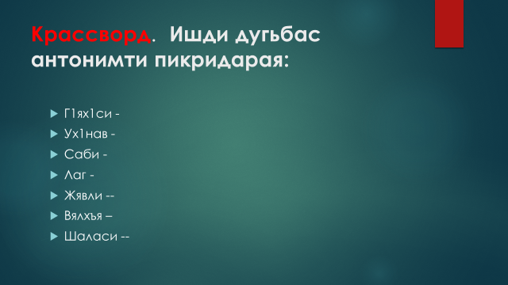  2.Кроссворд. Ишди дугьбас антонимти пикридарая:  Вайси---г1ях1си  Ух1нав---дурав  Саби---ах1ен  Лаг---кат  Жявли---кьанни  Вялхъя---азгъин  Слайд.3. 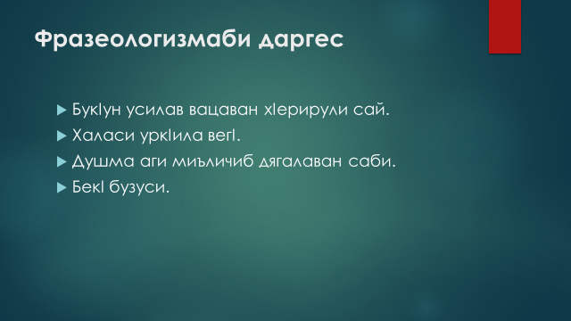  3.Фразеологизмаби даргес  А) Бук1ун усилав вацаван х1ерирули сай (г1ях1ил х1ерирули сай)  Б) Халаси урк1ила вег1(халаурхан)  В) Бек1 бузуси(духуси).  Г) Душма аги миъличиб дягалаван саби (душма аги вайт1а ах1ен)  Слайд.4 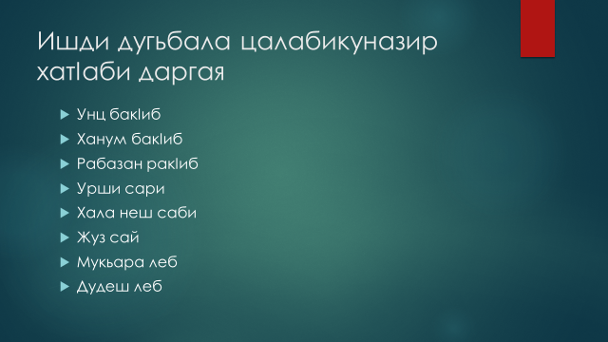  4. Ишди дугьбала цалабикуназир хат1аби даргая:  Унц бак1иб, Ханум бак1иб, Рабазан рак1иб, урши сари, хала неш саби, жуз сай, мукьара леб, дудеш леб.  Слайд.5. 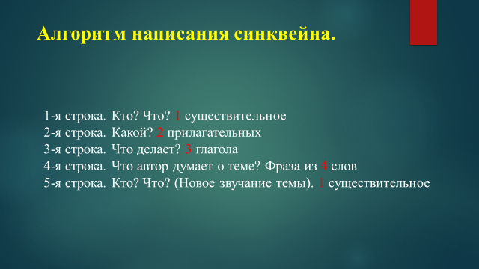  5. Синквейн.  1.Неш.  2.Духуси, разиси.  3.Разирирар, къугъарирар, шаларирар.  4. Илини кьац1 берц1иб.  5. Разидеш (радость).  . Пикридарая ца-ца синквейн ва тетрадунази делкIеная  4.Сагаси тема кагахъни.  Существительноелис се бикIара? Сегъунти суалтас жаваб луга существительноели?  Чум ва сегъунти жинс лера существительноелизир?  . 5.Дарсла итог каэс.  Сегъуна темаличила гъайдик1ули калунра ишбарх1и нуша?  6.Рефлексия: Се сагаси багьурра х1ушани ишбарх1и дарсличиб?  .7.Ученикуни кьиматлабарни.  . Хъули х1янчи. Мини-сочинение белк1ес «Дила школа»  Дарс таманбиуб. Дурх1нас баркалла  багьахъни. | ДурхIнала жавабти.  ДурхIни лехIбилзан  Ученикунани тема лук1а тетрадунази.  .ДурхIнани жавабти луга ва тетрадунази лукIа  Антонимти даргахъес ва делкIахъес.  ДурхIнала жавабти (устно) дурахъес.  Доскаличиб барахъес  ДурхIнани жавабти тетрадунази  лукIа  ХIябал жинс лер: мурул, хьунул ва урга.  Ца-ца синквей пикридиру ва дуру  Ученикунала жавабти  ДурхIнани жавабти луга.  Существительноеличила ва илала жинсличила  Тетрадунази хъули хIянчи лукIа
1. ХIянчи№75 бяхI 46.
ГIергъити сущ. черделкIеная, чула чеди, чиди жинсла сарилра, белкIи (м. ж., хь. ж., у. ж.)
Дус, кьял, хIенкь, ябу, илхъи, кьариган, гариган, урщи, гуяв, тяй, урчи, бегIни, бамсри, дагьри, дяхъри, дяхъи, дукелцIи, дуб, бухIнала, хъубаркь, хъубяхIруми, хъубзара, балагь, демдри, буцIардеш, башри, уста, букIун, судъя, учитель, учительница, рурси, неш, дудеш, дазу, дакри, дасни.
ДелкIи тамандиубли диалли, делчIеная ва бурая? м. жинсла сущ-би сегъунти, хь.ж, ва урга жинсла.
2.Кроссворд. Ишди дугьбас антонимти пикридарес:
Вайси---г1ях1си
Ух1нав---дурав
Саби---ах1ен
Лаг---катI
Жявли---кьанни
Вялхъя---азгъин

3. Фразеологизмаби даргес.
а). Бук1ун усилав вацаван х1ерирули сай (г1ях1ил х1ерирули сай)
б). Халаси урк1ила вег1(халаурхан)
в). Бек1 бузуси(духуси).
г). Душма аги миъличУнц бак1иб, Ханум бак1иб, Рабазан рак1иб, урши сари, хала неш саби, жуз сай, мукьара леб, д

